Arbeitsblatt: Die Windanlage (GER 111 STEM - Spring 2014 - Sebastian Heiduschke)

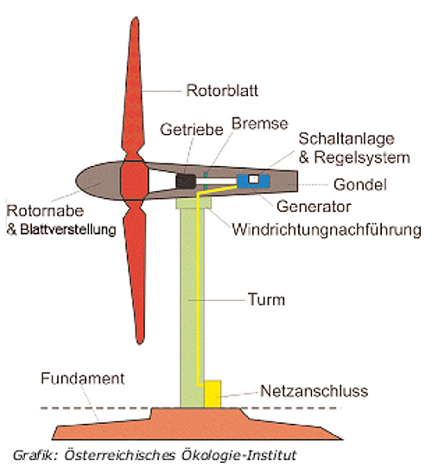

1. Schreiben Sie die richtigen Artikel (der, die, das) zu den Wörtern.

2. Warum drehen sich die Rotorblätter? (use “because” in your answer)

3. Wie viele Teile beginnen mit “G” und wie heißen sie? (use “and” in your answer)

4. Ist Windenergie ökologisch? (use “aber” in your answer)

